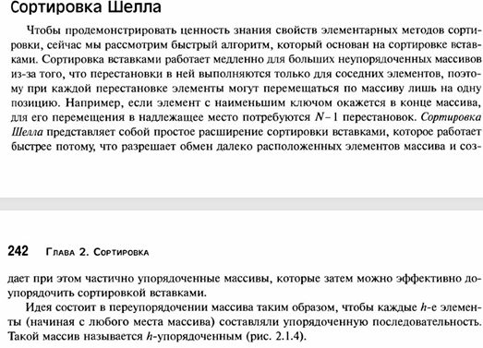
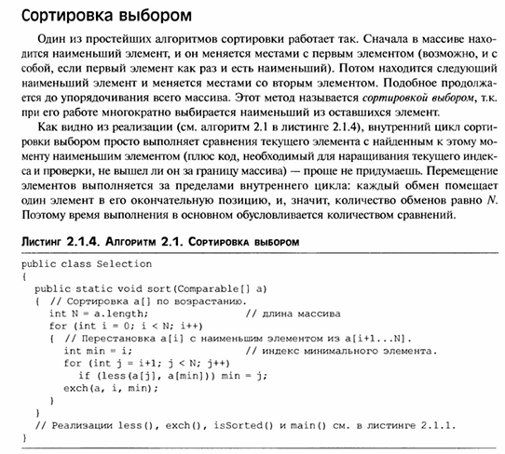
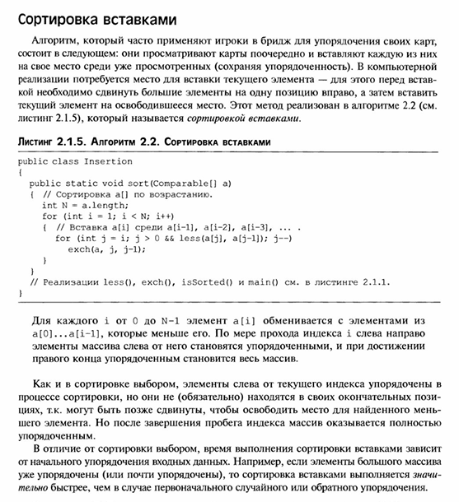

"Пузырьковая сортировка — это простейший алгоритм сортировки, который работает по принципу последовательного сравнения соседних элементов.
Алгоритм делает несколько проходов по массиву. На каждом проходе он сравнивает каждую пару соседних элементов. Если левый элемент больше правого, они меняются местами.
После первого прохода самый большой элемент оказывается на последнем месте — он как бы 'всплывает' наверх, как пузырёк воздуха в воде. Отсюда и название.
На втором проходе мы уже не трогаем последний элемент, потому что он уже на своём месте. И так далее — с каждым проходом количество проверяемых элементов уменьшается на единицу."

"Сортировка вставками работает по принципу сортировки карт в руке.
Представьте, что вы держите карты в руке и берёте новую карту из колоды. Вы просматриваете свои карты слева направо и находите место, куда вставить новую карту, чтобы порядок сохранился.
В алгоритме мы считаем, что первый элемент уже отсортирован. Затем берём второй элемент и сравниваем его с первым. Если второй меньше первого, мы сдвигаем первый вправо и вставляем второй на первое место.
Затем берём третий элемент и вставляем его в уже отсортированную часть (первые два элемента), сдвигая элементы вправо, пока не найдём правильное место.
И так продолжаем для каждого следующего элемента."

"Сортировка выбором работает по принципу поиска минимального элемента.
На первом шаге мы просматриваем весь массив и находим наименьший элемент. Затем меняем его местами с первым элементом массива. Теперь первый элемент на своём месте.
На втором шаге мы ищем минимальный элемент уже со второго до последнего, и меняем его со вторым элементом.
Продолжаем так до тех пор, пока не отсортируем весь массив.
Особенность этого алгоритма в том, что он делает минимальное количество обменов — всего N-1 обмен в худшем случае."
"Быстрая сортировка — это алгоритм 'разделяй и властвуй' (Divide and Conquer).
Алгоритм работает в три этапа:
1. Выбор опорного элемента (pivot). В моём коде я выбрал средний элемент массива, но можно выбирать первый, последний, случайный или медиану из трёх.
2. Разделение (partitioning). Мы перестраиваем массив так, чтобы все элементы меньше опорного оказались слева от него, а все элементы больше опорного — справа. После этого опорный элемент оказывается на своём окончательном месте.
3. Рекурсивная сортировка. Применяем тот же алгоритм к левой и правой части отдельно.
Процесс повторяется до тех пор, пока не останутся подмассивы из одного элемента — они уже отсортированы."

